

加拿大麦吉尔大学
机器学习项目
McGill University
Machine Learning Program

一、项目综述
机器学习项目是加拿大顶级学府麦吉尔大学最受欢迎的专业课程之一，尤其适合计算机科学等相关专业背景的学生参加，旨在帮助学生深入了解当前机器学习领域最前沿的相关理论与实践，提升学生在计算应用统计学以及机器学习实操方面的实用技能。

二、项目优势特色
- 【前沿的课程主题】当今计算机科学领域最热门前沿的主题之一，由计算机科学专业世界排名前50的麦吉尔大学设计；
- 【实用的课程设置】注重实际运用技术，有效提升学生的机器学习实践技巧
- 【可接受四/六级成绩】无需托福雅思成绩，四级500/六级470即可申请；
- 【官方品质保障】学生可获得麦吉尔正式的课程成绩单与参课证明，享受学校图书馆等资源，并可深度体验蒙特利尔地区的社会与文化
三、麦吉尔大学简介
麦吉尔大学创建于1821年，是加拿大的一所顶尖学府，也是世界著名的公立研究型大学，素有“北方哈佛”的美誉。2024年QS世界大学综合排名第30；2023年美国新闻与世界报道全球大学综合排名第54；加拿大Maclean杂志全加医博类大学常年排名榜首；
学校下设11个院系，学生超过4万人，在医学、文学、法学、工程、科学和管理学等领域均居于世界领先水平，历史上曾培养12位诺贝尔奖得主。麦吉尔的计算机科学与信息技术类专业，2023年QS世界大学排名34，2023年Times高等教育世界排名53.
学校所处的蒙特利尔市位于加拿大东南部，是加拿大第二大城市及魁北克省最大城市，是世界上最宜居的城市之一，曾被QS评为“世界最佳留学城市”。

四、项目详情
【项目日期】
2024年1月22日 – 2月16日（4周，预估日期，待确认）
【课程内容】
项目为期四周，包含两门专业课，每门课30小时授课时间，共60小时。项目每周安
排15小时授课，授课时间预计为当地时间每周一至周五上午9-12点或下午1-4点（以校
方实际安排的课表为准）。
本项目共包含两门课程：
课程一：计算应用统计学（30小时）
课程主要介绍使用Python语言的基本统计机器学习概念和工具， 重点关注在以下
主题：描述性统计、统计分布、随机数字生成、基本数据可视化、线性回归、基本分类、
误差估计、交叉验证、偏差-方差权衡、收缩方法、降维、超线性、平滑样条、局部回归、
加性模型、树和集成方法、强力分类器、以及无监督学习等。
课程二：实践机器学习（30小时）
课程旨在通过端到端的机器学习项目，向学员介绍基本的机器学习方法和技术，重点
介绍使用Python编程语言、scikit-learn和TensorFlow进行机器学习的实践经验，以及理
解分类和训练模型。此外，课程还将介绍人工神经网络、深度学习、卷积和递归神经网络以
及强化学习。

【师资介绍】（往期师资，仅供参考，以实际安排为准）
达蒙·罗巴蒂安博士（Dr Damoon Robatian）, 麦吉尔大学继续教育学院讲师
罗巴蒂安博士毕业于蒙特利尔理工大学，他一直积极致力于不同领域的研究，尤其是数学和应用数学。他的主要研究课题包括统计学、机器学习、数据分析、拓扑动力系统理论，生物统计学、数学学习理论基础与拓扑数据分析等。
除研究之外，他拥有丰富的教学经验，并曾在加拿大航空、医疗和通信等不同行业担任过数据科学家。同时，他还为一些初创企业提供培训以及机器学习方面的技术支持。

【参考日程】
第一周
日期 | 日程安排
2024/1/21（周末） | 抵达蒙特利尔，入住校外公寓
2024/1/22（星期一） | 上午：项目启动；课程介绍；  下午：参观校园，熟悉环境
2024/1/23（星期二） | 上午：深度学习和 Tensorflow介绍  下午：参加学校的体育活动
2024/1/24（星期三） | 上午：初步概率  下午：游览蒙特利尔老城区
2024/1/25（星期四） | 上午：超参数和性能  下午：开展独立研究，完成作业任务
2024/1/26（星期五） | 上午：初步统计  下午：参加学校的兴趣社团活动
2024/1/27-1/28（周末） | 参加学校组织的活动，如渥太华一日游（需另付费）

第二周
日期 | 日程安排
2024/1/29（星期一） | 上午：卷积神经网络  下午：参观蒙城唐人街
2024/1/30（星期二） | 上午：统计学习和回归分析导论  下午：参加学校的体育活动
2024/1/31（星期三） | 上午：高级计算机视觉算法  下午：体验蒙特利尔地下城
2024/2/1（星期四） | 上午：分类介绍  下午：开展独立研究，完成作业任务
2024/2/2（星期五） | 上午：表示学习、自动编码器和GANs  下午：参加学校的兴趣社团活动
2024/2/3-2/4（周末） | 自由安排

第三周
日期 | 日程安排
2024/2/5（星期一） | 上午：模型评估和重采样  下午：参加学校的体育活动
2024/2/6（星期二） | 上午：递归神经网络  下午：游览皇家山公园
2024/2/7（星期三） | 上午：模型选择、正则化和降维  下午：体验蒙城当地的特色市场
2024/2/8（星期四） | 上午：自然语言处理  下午：开展独立研究，完成作业任务
2024/2/9（星期五） | 上午：无监督学习简介  下午：参加学校的兴趣社团活动
2024/2/10-2/11（周末） | 参加学校组织的活动，如魁北克一日游（需另付费）

第四周
日期 | 日程安排
2024/2/12（星期一） | 上午：构建ML项目  下午：参加学校的体育活动
2024/2/13（星期二） | 上午：决策树&基于树的方法  下午：参观蒙城当地博物馆
2024/2/14（星期三） | 上午：贝叶斯学习  下午：参加学校的兴趣社团活动
2024/2/15（星期四） | 上午：支持向量机  下午：开展独立研究，完成作业任务
2024/2/16（星期五） | 上午：项目演示  下午：自由安排
2024/2/17（星期六） | 项目结束，启程回国
(注：以上行程安排仅为参考，实际行程安排以最终校方出具的行程为准)

【文化活动】
麦吉尔大学会定期向暑期项目学生发送每周各类活动信息，学生可适时关注，并根据兴趣选择参加校方每周组织的丰富多彩的各类课外活动，探索体验当地的社会与文化，比如游览麦吉尔大学校园、蒙特利尔老城区、唐人街、蒙特利尔地下城、皇家山公园、当地博物馆、公共市场等特色景点。此外，学生也有机会参加渥太华、魁北克等其它加拿大著名城市的一日游活动（需另付费）。

【项目收获】
项目学生将由麦吉尔大学进行统一的学术管理与学术考核。顺利完成项目的学生，可获得麦吉尔大学颁发的课程成绩单以及参课证明。
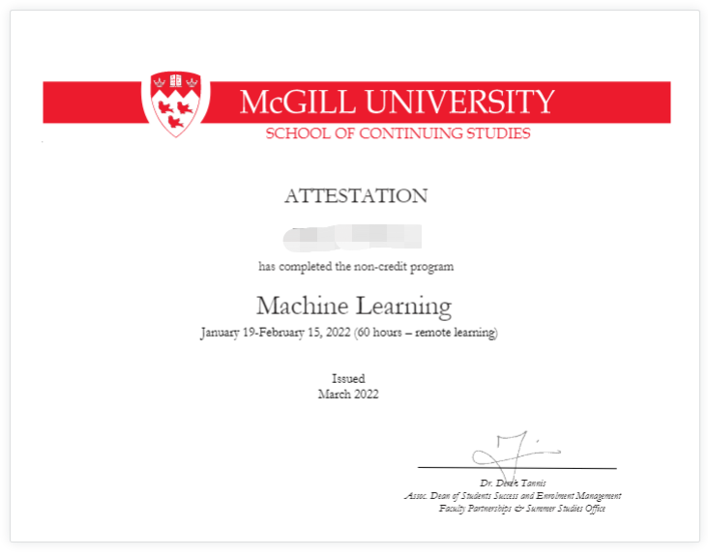
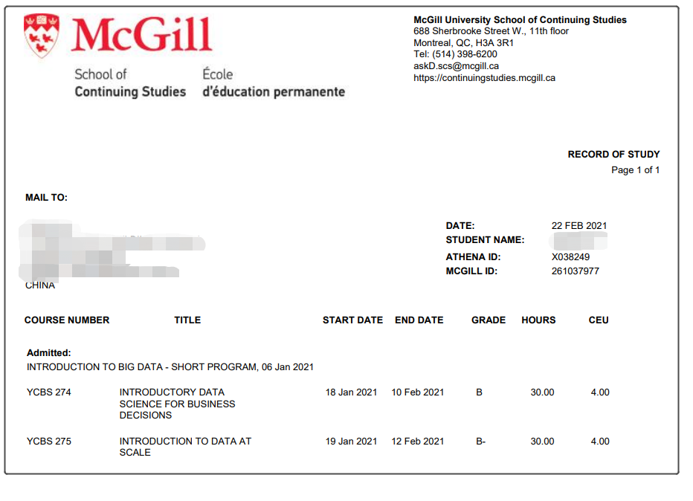

图：麦吉尔大学专业课成绩单与参课证明样图

【项目费用】
项目总费用 | 约人民币2.66万元
费用包括： | 学费、杂费、医疗与意外险、接机、及项目服务费
费用不包括： | 国际机票、签证费、住宿费与餐费、个人生活费

五、项目申请
- 选拔要求
- 托福79，或雅思6.0，或大学英语四级500、或大学六级470；或Duolingo 105
2）机器学习方向： 学生必须具备计算机科学、理工科或商科中的管理信息系统专业背景，且具备中级的Python语言编程技能；所有学生均需参加Python技能在线测试，并在项目申请时提交测试结果证书；
- 报名方式: 登录全美国际教育协会网站www.usiea.org 填写《世界名校访学项目报名表》；
- 截止日期：2023年10月23日

———————————————————————————————————————
全美国际教育协会官网：www.usiea.org
全美国际教育协会官微：全美国际访学微刊
项目邮箱咨询：visitmcgill@yeah.net

